**Программа: Тур «Culture & Nature»**

**Продолжительность тура: 07 Дней / 06 Ночей**

**Даты/период: Зима 2017/18 (01.11.2017 - 30.04.2018)**

_________________________________________________________________________________________

**Маршрут**

**День 01 : АЭРОПОРТ / КОЛОМБО**

**DAY 01 : AIRPORT /KANDY**

**DAY 01 : AIRPORT /KANDY**

Прибытие в Международный Аэропорт Коломбо. Встреча с представителем компании **Aitken Spence Travels**.

Трансфер в Коломбо. Заселение в отель.

**Обзорная экскурсия по** **Коломбо**. Коломбо является политическим и коммерческим центром страны. Удивительное смешение культур и религий, времен и народов оставили свой отпечаток на неповторимом облике города, где старинные особняки колониального стиля соседствуют как с небоскребами, так и с древними восточными храмами. В городе много храмов, мечетей и соборов. Заслуживает внимания [Национальный музей Коломбо](http://travellanka.ru/museum.html), основанный в 1877 г. Центром Коломбо является Форт – служивший в колониальные времена военным укреплением, сегодня он выполняет функции коммерческого центра Коломбо. Главная достопримечательность Форта - часовая башня, построенная 150 лет тому назад в качестве маяка. Форт заполнен банками, магазинами, представительствами авиакомпаний, офисными зданиями и отелями. На территории Форта немало красивых зданий колониального периода.

**Ужин и ночь в отеле в Коломбо.**

**День 02 : КОЛОМБО / АНУРАДХАПУРА / ДАМБУЛЛА или ХАБАРАНА или СИГИРИЯ**

Завтрак в отеле. Переезд в Анурадхапуру.

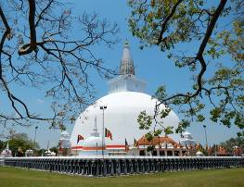**Анурадхапура** - первая историческая столица и, несомненно, самый большой город древнего Цейлона. Анурадхапура оставалась столицей сингальского государства в течение 1400 лет. Анурадхапура – это не только древняя столица, но и святой город. Каждый год тысячи верующих совершают паломничество по святым местам, которых на территории города восемь: дерево-Бо и семь дагоб. Анурадхапура была и остается по сегодняшний день столицей буддизма. Дерево-Бо выросло из ветки дерева в Будха Гойя (Непал), под которым принц Сидхарта Гаутама достиг прозрения и стал Буддой. В центре города высится одна из семи ступ – дагоба Рувановелли или Махатупа (Великая ступа), построенная на фундаменте из золотого гравия во II в. до н.э. Только в подножье она имеет диаметр более 80 м. Все ступы содержат реликвии (фрагменты физических останков Будды) или построены на месте важных религиозных или исторических событий.

**Ужин и ночь в отеле (регион Дамбулла/Хабарана/Сигирия).**

**День 03 : СИГИРИЯ / ПОЛЛОНАРУВА**

Завтрак в отеле. Переезд в Сигирию.

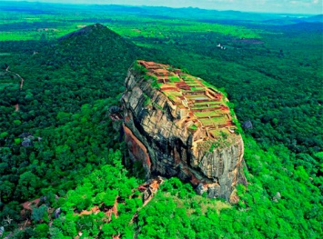**Восхождение по горной крепости Сигирия.** Сигирия, или Львиная скала, расположенная в центральной части Шри-Ланки, - одна из самых популярных достопримечательностей острова. Руины дворцово-крепостного комплекса с парками, садами, террасами, древними бассейнами и фресками рассеяны на обширной территории и расположены не только на равнине, но и скале; её высота составляет около 200 метров над заросшим джунглями плато. Сигирия, где с V века до нашей эры находился буддистский монастырь, была перестроена в крепость спустя десять столетий, в конце V века нашей эры, по распоряжению короля Кашьяпы. Сложные ландшафты дворцово-крепостного комплекса впечатляют масштабными постройками, необыкновенными архитектурными решениями и уникальными фресками (до наших дней дошло лишь 19 из 500 уникальных росписей).

Переезд в Полоннаруву.

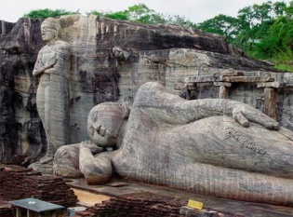**Полоннарува** – это средневековая столица Шри-Ланки (1070-1293 гг.) и сегодня один из важнейших центров культурного наследия страны. Археологические раскопки, ведущиеся с начала 20 века, помогли увидеть остатки древнего города. Незабываемое впечатление производят развалины зданий, дворцов и монастырей. Но главной достопримечательностью Полоннарувы является каменный храм Гал Вихара - самый знаменитый храм Шри-Ланки. Четыре статуи Будды в различных позах высечены в гранитной скале и датируются XII веком. Несмотря на колоссальные размеры, скульптуры очень реалистичны. В Археологическом музее Полоннарувы собрана коллекция украшений, предметов быта, старинных монет, культовых статуй. Полоннарува является объектом всемирного наследия Юнеско.

**Ужин и ночь в отеле (регион Дамбулла/Хабарана/Сигирия).**

**День 04** : **ДАМБУЛЛА или ХАБАРАНА или СИГИРИЯ / ДАМБУЛЛА / МАТАЛЕ / КАНДИ**

Завтрак в отеле. Переезд в Дамбуллу.

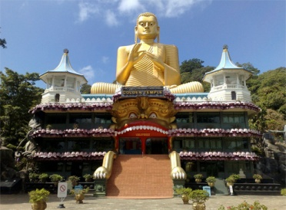**Золотой Пещерный Храм Дамбулла** является объектом всемирного наследия Юнеско. Храм, построенный в 150 метровой скале, состоит из 5 пещер. Здесь собрана самая большая коллекция статуй Будды, многим из которых уже более 2000 лет. Взгляд посетителей не может не остановиться на фресках, украшающих стены и потолок - это настоящая сокровищница настенной храмовой живописи. Остатки штукатурки со следами краски снаружи пещер указывают на то, что храм представлял собой сплошную галерею живописи. Храм датируется I веком до н.э., но достраивался и восстанавливался в XII и XVIII веках.

Переезд в Матале.

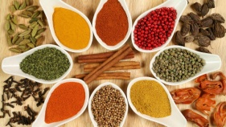**Посещение** **Сада Специй в Матале**. Здесь Вы увидите различные виды специй, которыми славится Шри-Ланка. Вы сможете наблюдать, как выращивают корицу, гвоздику, перец, ваниль, кардамон и другие приправы. Специи применяются не только в пище, но в медицине и в производстве косметики. Вам представляется уникальная возможность увидеть, как растут пряности, прослушать небольшой рассказ об их применении, ну, и, конечно же, купить.

Переезд в Канди.

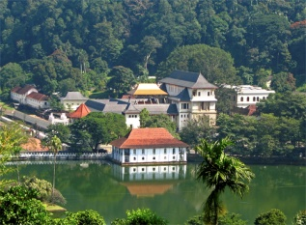**Обзорная экскурсия по** **Канди**. Канди - это последняя древняя столица Шри-Ланкийских Королей. Расположенный в горном массиве на высоте 488 м над уровнем моря, город очень живописен. Своеобразным его ожерельем является река Махавели Ганга с тенистыми берегами. В центре города имеется искусственное озеро, творение последнего короля Канди. К северу от озера находится древний [Лес Удаватта Келе](http://travellanka.ru/udawattakele.html), единственный лес в мире, расположенный прямо в городской черте. В центре, на маленьком острове построен Королевский Летний Дворец, где Шри Викрема Раджасингхе содержал свой гарем. На берегу озера находится Далада Малигава - Храм Священного Зуба Будды. Пройдитесь по центру города и посетите базар, музей драгоценных камней и студию по огранке и обработке камней.

Вечером **посещение Храма Зуба Будды** в Канди и далее **посещение национального шоу** в концерт-холле.

**Ужин и ночь в отеле в Канди.**

**День 05** : **КАНДИ / ПЕРАДЕНИЯ / ПИННАВЕЛА / НУВАРА ЭЛИЯ**

Завтрак в отеле. Переезд в Перадению.

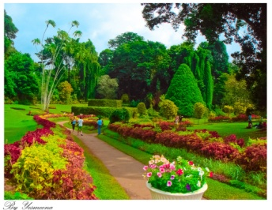**Королевский Ботанический Сад в Перадении** – один из лучших в Азии. Лучшие садоводы Шри-Ланки разбили огромную холмистую территорию на парковые зоны, отражающие разные типы тропической флоры. Контраст цветовой гаммы декоративных и цветущих деревьев, большинство которых цветет в засушливое время года, очаровывает посетителей. Одна из удивительных зон - коллекция комнатных растений (750 видов), достоинством которых являются уникальные формы листьев и многообразие расцветок. Но главный аттракцион сада - декоративные орхидеи (около 100 видов). Также сад славится коллекцией из 175 видов пальм.

Переезд в Пиннавелу.

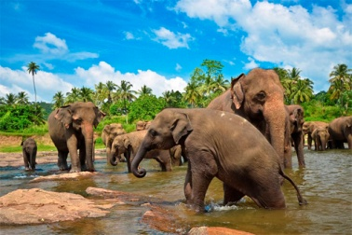**Посещение** **Питомника Слонов в Пиннавеле**. Слоны занимают важное место в жизни Шри-Ланки, поэтому в городе Пиннавела был создан государственный слоновий питомник, открывшийся в 1975 году. Сюда поступают молодые особи, оставшиеся без родителей или пострадавшие от браконьеров. В питомнике слонята получают небольшое образование, после чего некоторые слоны поступают в зоопарки различных стран мира. Другие используются на тяжелых работах на Шри-Ланке. Подросшие слоны могут производить потомство, что и является главной целью питомника. Сейчас здесь насчитывается более 80 слонов, самым младшим из которых около 4 месяцев, а самому старшему более 65 лет. Лучшее время для посещения питомника - это часы кормления и купания. Здесь туристам предоставляется уникальная возможность с близкого расстояния понаблюдать за этими животными и, если повезет, увидеть, как самых маленьких слонят кормят из бутылки с молоком.

Переезд в Нувара Элию.

**Ужин и ночь в отеле в Нувара Элии.**

**День 06** : **НУВАРА ЭЛИЯ / ЯЛА**

Завтрак в отеле.

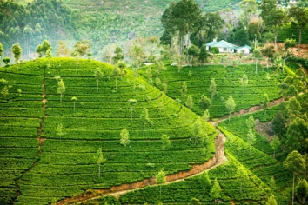**Обзорная экскурсия по** **Нувара Элии**. Высокогорный курорт Нувара Элия, "город света", расположился на высоте 1884 м над уровнем моря. Мягкий благоприятный климат, живописные луга и долины, ухоженные [плантации чая](http://travellanka.ru/teaplantation.html), горные пейзажи и потрясающей красоты [водопады](http://travellanka.ru/waterfol.html) – все это сделало Нувара Элию очень популярным курортом. Дома с остроконечными крышами и слуховыми окнами, англиканская церковь, здание почтамта с часовой башней, старинные виллы, ухоженные газоны - за это Нувара Элию назвают "Маленькая Англия". В центре города расположен Парк Виктория, очаровательное место для пикника и отдыха. Южнее парка - ипподром, где проходят лошадиные бега в апреле. Озеро Грегори – одна из главных достопримечательностей города.

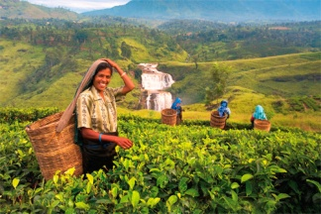**Посещение** **чайной плантации**. Шри-Ланка является одним из крупнейших в мире экспортеров чая, поэтому продвигаясь вглубь острова в прохладный климат вы обнаружите себя в окружении чайных плантаций. Чай, производимый на Шри-Ланке, стал всемирно известным напитком, который известен как «цейлонский чай». Посещение чайной фабрики и плантаций позволит вам наблюдать, как собирают чай, а также вы посетите экскурсию по заводу, чтобы просмотреть процесс изготовления чая. Напоследок не забудьте попробовать чашечку настоящего свежего цейлонского чая.

Переезд в регион Яла. Заселение в отель. Свободное время.

**Ужин и ночь в отеле в регионе Яла.**

Завтрак в отеле.

**День 07** : **ЯЛА / ГАЛЛЕ / КОЛОМБО или ОТЕЛЬ НА ПОБЕРЕЖЬЕ**

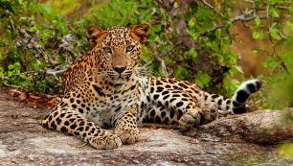**Джип-сафари в** **Национальном Парке** **Яла**. Это один из старейших и самых крупных в стране национальных парков, который занимает площадь 1259 кв. км. На слегка холмистой местности, поросшей кустарником и мелколесьем, повсюду видны стада слонов, буйволов, кабанов, пятнистых оленей и других животных. Здесь обитает несколько видов лесных кошек и мангустов, а также летающие белки, обезьяны, вараны и крокодилы. Мир пернатых поражает своим многообразием. Национальный Парк Яла – это одно из немногих мест в Азии, где можно увидеть леопардов в их естественной среде обитания. Здесь обитает уникальный вид, который называется «цейлонский леопард». Этот вид находится под угрозой исчезновения. Всего в парке Яла обитает около 40 леопардов, которые находятся под защитой государства.

Переезд в Галле.

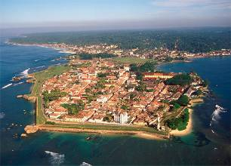**Обзорная экскурсия по** **Галле**. Город Галле – третий по величине город Шри-Ланки. В 1663 году голландцы построили форт Галле, который и сейчас находится в прекрасном состоянии и является одним из самых сохранившихся колониальных фортов в Азии. На территории форта был построен целый город: храмы, жилые и административные здания, маяк, тюрьма, спланированы улицы, многие из которых до сих пор носят голландские названия. Вы можете посетить Национальный Морской Музей. Черный Форт, построенный еще португальцами, является самым старым бастионом. Восточная часть стены форта заканчивается у бастиона Point Utrech, наверху которого в 1938 году был построен 18 метровый маяк. Музей Голландского Периода располагается в отреставрированном частном голландском доме. Прогуливаясь по территории Форта, окруженного стеной, создается спокойная, умиротворенная атмосфера, переносящая на несколько веков назад, в эру голландской колонизации.

**Трансфер в отель на побережье (все курорты южнее Коломбо) либо в Коломбо.**

**-Окончание тура-**

* **Категория тура: пакет Стандарт (цена за человека USD)**

|  |  |  |  |  |  |  |
| --- | --- | --- | --- | --- | --- | --- |
|  | **02 чел.** | **03 чел.** | **04 чел.** | **05-06 чел.** | **07-12 чел.** | **1 чел.** |
| **Проживание в отелях на базе HB + трансферы по программе с русскоговорящим гидом** | 780.00 | 680.00 | 580.00 | 530.00 | 485.00 | 1455.00 |
| **Входные билеты на экскурсионные объекты цена нетто** | 203.00 | 196.00 | 192.00 | 190.00 | 196.00 | 224.00 |
| **Общая стоимость пакета**  **(размещение + трансферы + входные билеты)** | **1010.00** | **900.00** | **795.00** | **740.00** | **700.00** | **1705.00** |

|  |  |
| --- | --- |
| **Доплата за одноместное размещение цена нетто** | **USD 175.00** |
| Доплаты в средний сезон (11/12/17 – 19/12/17)размещение DBL **цена нетто**  Доплаты в средний сезон (11/12/17 – 19/12/17)размещение SGL **цена нетто** | USD 20.00  USD 35.00 |
| Доплаты в высокий сезон (20/12/17 – 05/01/18)размещение DBL **цена нетто**  Доплаты в высокий сезон (20/12/17 – 05/01/18)размещение SGL **цена нетто** | USD 40.00  USD 75.00 |
| Доплаты в средний сезон (06/01/18 – 15/01/18)размещение DBL **цена нетто**  Доплаты в средний сезон (06/01/18 – 15/01/18)размещение SGL **цена нетто** | USD 35.00  USD 65.00 |
| Доплаты в средний сезон (16/01/18 – 31/03/18)размещение DBL **цена нетто**  Доплаты в средний сезон (16/01/18 – 31/03/18)размещение SGL **цена нетто** | USD 20.00  USD 35.00 |

* **Категория тура: пакет Супериор (цена за человека USD)**

|  |  |  |  |  |  |  |
| --- | --- | --- | --- | --- | --- | --- |
|  | **02 чел.** | **03 чел.** | **04 чел.** | **05-06 чел.** | **07-12 чел.** | **1 чел.** |
| **Проживание в отелях на базе HB + трансферы по программе с русскоговорящим гидом** | 900.00 | 780.00 | 690.00 | 630.00 | 585.00 | 1650.00 |
| **Входные билеты на экскурсионные объекты цена нетто** | 203.00 | 196.00 | 192.00 | 190.00 | 196.00 | 224.00 |
| **Общая стоимость пакета**  **(размещение + трансферы + входные билеты)** | **1125.00** | **1000.00** | **905.00** | **845.00** | **805.00** | **1900.00** |

|  |  |
| --- | --- |
| **Доплата за одноместное размещение цена нетто** | **USD 240.00** |
| Доплаты в высокий сезон (20/12/17 – 10/01/18)размещение DBL **цена нетто**  Доплаты в высокий сезон (20/12/17 – 10/01/18)размещение SGL **цена нетто** | USD 55.00  USD 80.00 |
| Доплаты в средний сезон (11/01/18 – 31/01/18)размещение DBL **цена нетто**  Доплаты в средний сезон (11/01/18 – 31/01/18)размещение SGL **цена нетто** | USD 25.00  USD 40.00 |
| Доплаты в высокий сезон (01/02/18 – 28/02/18)размещение DBL **цена нетто**  Доплаты в высокий сезон (01/02/18 – 28/02/18)размещение SGL **цена нетто** | USD 50.00  USD 70.00 |
| Доплаты в средний сезон (01/03/18 – 30/04/18)размещение DBL **цена нетто**  Доплаты в средний сезон (01/03/18 – 30/04/18)размещение SGL **цена нетто** | USD 25.00  USD 40.00 |

* **Категория тура: пакет Делюкс (цена за человека USD)**

|  |  |  |  |  |  |  |
| --- | --- | --- | --- | --- | --- | --- |
|  | **02 чел.** | **03 чел.** | **04 чел.** | **05-06 чел.** | **07-12 чел.** | **1 чел.** |
| **Проживание в отелях на базе HB + трансферы по программе с русскоговорящим гидом** | 1230.00 | 1100.00 | 990.00 | 925.00 | 870.00 | 2305.00 |
| **Входные билеты на экскурсионные объекты цена нетто** | 203.00 | 196.00 | 192.00 | 190.00 | 196.00 | 224.00 |
| **Общая стоимость пакета**  **(размещение + трансферы + входные билеты)** | **1460.00** | **1320.00** | **1205.00** | **1140.00** | **1090.00** | **2555.00** |

|  |  |
| --- | --- |
| **Доплата за одноместное размещение цена нетто** | **USD 445.00** |
| Доплаты в средний сезон (01/12/17 – 15/12/17)размещение DBL **цена нетто**  Доплаты в средний сезон (01/12/17 – 15/12/17)размещение SGL **цена нетто** | USD 20.00  USD 35.00 |
| Доплаты в высокий сезон (16/12/17 – 28/02/18)размещение DBL **цена нетто**  Доплаты в высокий сезон (16/12/17 – 28/02/18)размещение SGL **цена нетто** | USD 90.00  USD 145.00 |
| Доплаты в средний сезон (01/03/18 – 30/04/18)размещение DBL **цена нетто**  Доплаты в средний сезон (01/03/18 – 30/04/18)размещение SGL **цена нетто** | USD 55.00  USD 80.00 |

**Доплата за трансфер на побережье за пределами Коломбо:**

Коломбо - Негомбо - USD 33.00 с человека **цена нетто**

Коломбо - Маравила - USD 39.00 с человека **цена нетто**

**Трансфер в Тринкомале - USD 60.00 с человека цена нетто**

**В стоимость входит:**

* Размещение в стандартных номерах на базе полупансиона 6 ночей (ужин в первый день и завтрак в последний день включены)
* Трансферы по программе, начиная от встречи в аэропорту до трансфера в Коломбо на автобусах, оборудованных кондиционером. **Трансфер в аэропорт в стоимость не входит.**
* Услуги русскоговорящего гида
* Комиссия

***Обратите внимание, что стоимость Входных билетов на платные объекты указана отдельно и может быть по желанию клиента включена или не включена в пакет.***

**В стоимость не входит:**

• Видеосъемка в Питомнике Слонов Пиннавела.

• Фото и видеосъемка в Храме Зуба Будды в Канди

• Обеды на протяжении всего тура.

• Входные билеты на экскурсионные объекты, не указанные в программе.

• Дополнительные экскурсии.

• Личные расходы, чаевые

• Другие расходы, не указанные в программе.